Definición del problema
Los estudiantes de la universidad, en especial los de años más avanzados, están muy estresados por la carga académica, los exámenes, parciales, y la vida universitaria.
Los estudiantes de primer año también necesitan adaptarse a un nuevo entorno, y están muy ansiosos, ya que necesitan empezar bien su vida universitaria, además de cambiar la forma en la que hacen todas las cosas, deben dejar una buena primera impresión.
Muchos de ellos no cuentan con herramientas adecuadas para manejar sus niveles de estrés, y el entorno no siempre puede promover el cuidado de la salud mental, lo que provoca ansiedad, procrastinación, y desgaste emocional, además de que muchos de ellos no saben pedir ayuda, por lo que o lo hacen muy tarde, o no lo terminan haciendo, y se desaniman.

Aunque no todos sean de primer año, Representan tipos de usuario que representan el problema
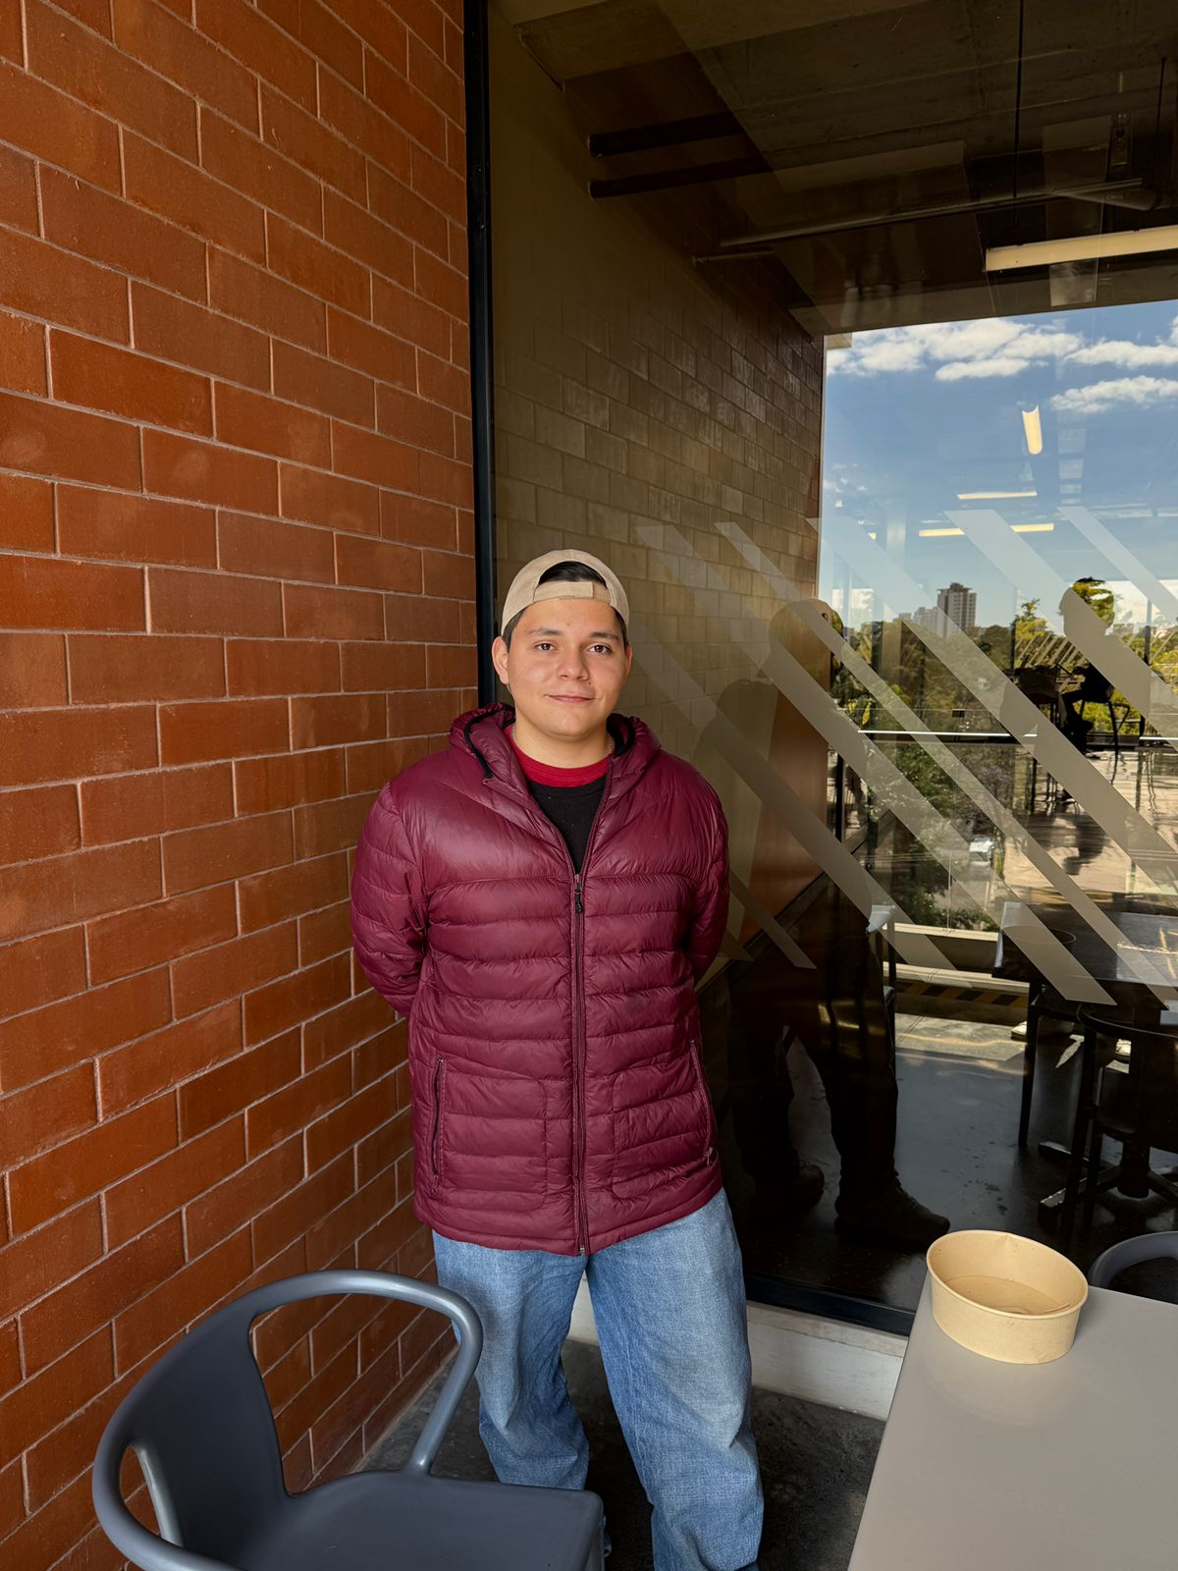
Entrevistado | Fecha | Carrera | Tipo de usuario
Osvaldo | 5 feb | Ingeniería en Alimentos | Estudiante organizado con estrés moderado
Pili | 5 feb | Relaciones Internacionales | Estudiante con alta carga académica y estrés
Ginebra | 5 feb | Ciencias de los Datos | Estudiante con actividades extracurriculares y distracciones

Entrevista 1 – Osvaldo
  - Estudiante de Ingeniería en Alimentos, 3er año.

Hallazgos relacionados con estrés y salud mental:
Oswaldo se estresa mucho cuando se acumulan evaluaciones y trabajos importantes, esto lo presiona y le genera mucha ansiedad no poder hacer las cosas bien.
Intenta mantener un buen manejo del tiempo para no estresarse, y adelantar sus tareas para no tener tanta carga.
Reconoce que procrastina moderadamente por distracciones, y esto aumenta el tiempo que dedica a sus actividades académicas.
La música electrónica lo ayuda a concentrarse y bajar su estrés, además de ayudarlo a enfocarse. También menciona que un horario estructurado y técnicas de estudio lo han ayudado mucho.

Entrevista 2 – Pili
  - Estudiante de Relaciones Internacionales, 3er año.

Hallazgos relacionados con estrés y salud mental:
Ella dice que la carga académica, y la gran cantidad de lecturas que debe hacer la estresan mucho, la cansan mentalmente y le dan una sensación de que se satura con sus trabajos, además de tener una rutina que la obliga a estudiar en horarios nocturnos, afectando su calidad de sueño y la agota mucho mentalmente.
El uso frecuente de las redes sociales causa que procrastine más, ya que deja las tareas y trabajos para ultimo momento. Este mal habito le provoca un ciclo de ansiedad, donde se retrasa, se presiona, y a pesar de lograr cumplir, esto afecta negativamente su bienestar emocional.
Ella indica que reducir el tiempo que desperdicia en redes seria algo beneficial para poder manejar su estrés y tiempo.

Entrevista 3 – Ginebra
  - Estudiante de ciencias de los datos

Hallazgos relacionados con estrés y salud mental:
Ginebra también experimenta estrés por causa de la acumulación de parciales y tareas, combinado con la exigencia mayor de mantener sus actividades extracurriculares.
Necesita equilibrar los estudios, deporte, y recreación/descanso, por lo que tiene muy poco tiempo y esto genera tensión mental.
Procrastinar a causa de actividades recreativas puede ser una fuente significante de estrés, ya que el tiempo disponible para otras actividades se reduce significativamente.
Ginebra reconoce que los ambientes tranquilos la ayudan a estudiar y reducir la carga mental de las tareas, también considera que manejar adecuadamente el tiempo de ocio es importante para poder cuidar su salud mental y mejorar su manejo de estrés.

